Diagrama de Despliegue
Arquitectura fisica y virtual de nodos, entornos y comunicaciones — Tienda Virtual Floristeria Aroma de Rosas
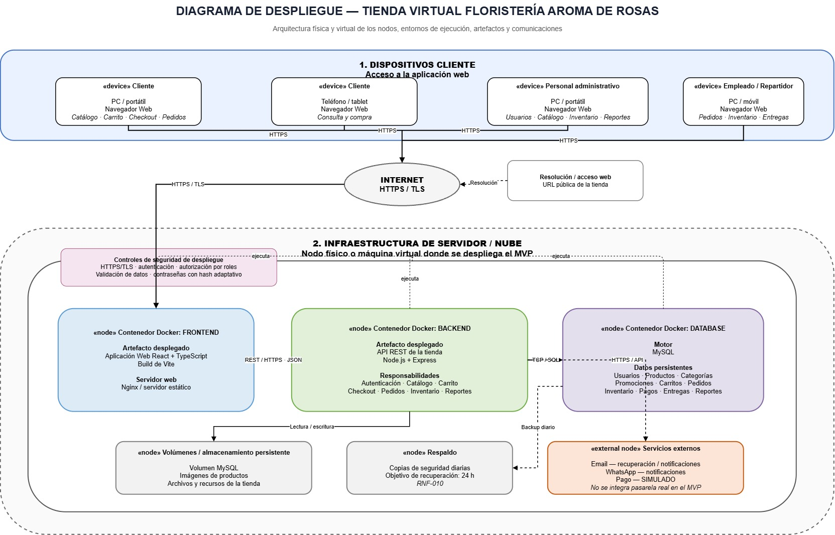
Elaborado por: Ivan — Fase 3, UML — Sistema Tienda / Floristeria Aroma de Rosas

